孤独与遗忘

**黑白摄影中的心境探寻**

漫步于城市的街头巷尾，橱窗里姿态各异的模特率先映入眼帘。它们身着时尚的衣物，却面无表情，仿佛被时间凝固的木偶，无人 问津。橱窗的玻璃将它们与外界隔绝，如同一个无形的牢笼，象征着被社会遗忘的孤独。这种孤独并非是物理上的独处，而是精神上的疏 离，即便身处繁华都市，却无人能懂其内心的寂静。

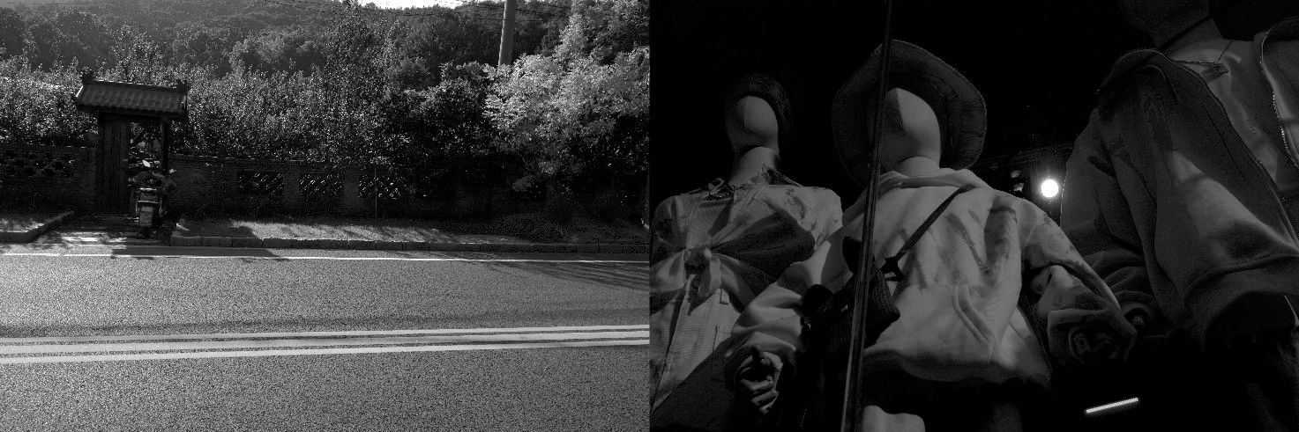街道上，汽车的飞驰而过留下模糊的身影，在黑白的画面中，它宛如一个孤独的旅者，在黑暗中寻找着方向。车灯的光亮在黑暗中显得微弱而无力，如同在困境中挣扎时那一丝渺茫的希望。它行驶在城市的脉络中，却仿佛与周围的世界格格不入，被遗忘在时光的洪流里，独自前行。

1/13



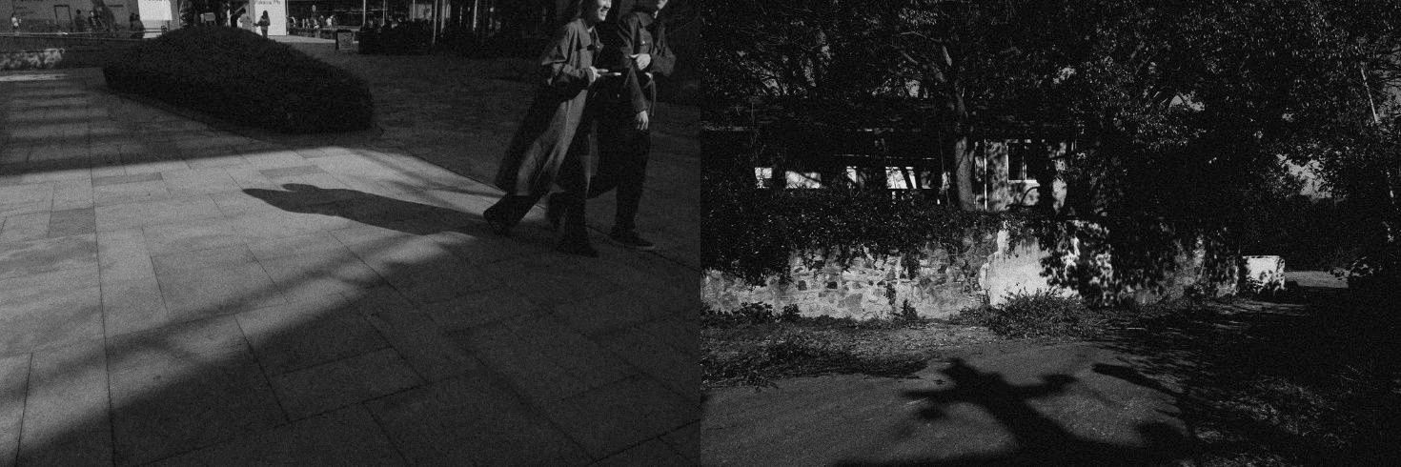

2/13

天桥上，行人匆匆而过，他们的身影在光影的交织下显得渺小而孤寂。每个人都沉浸在自己的世界里，朝着各自的方向前行，彼此之间 没有交流，没有眼神的交汇。这就像现代社会中人们的关系，看似紧密相连，实则各自孤独。天桥横跨在城市的上空，却无法跨越人们内 心之间的鸿沟，孤独在城市的每一个角落蔓延。

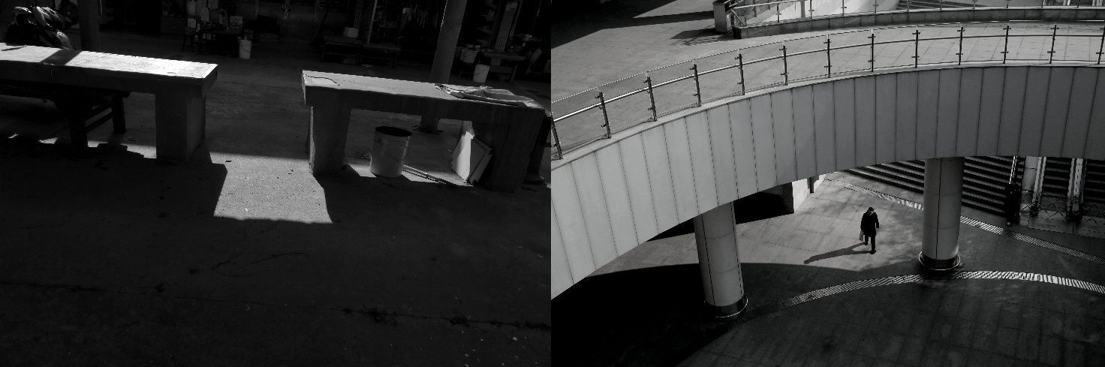

楼梯间那若隐若现的面容，如同被岁月尘封的记忆，在黑暗中隐隐作痛。那半遮半掩的脸庞，带着一丝神秘与忧伤，仿佛在诉说着那 些被遗忘的故事。曾经的美好回忆，如今只剩下模糊的轮廓，如同被时间侵蚀的老照片，逐渐褪色，只留下孤独的痕迹。

3/13



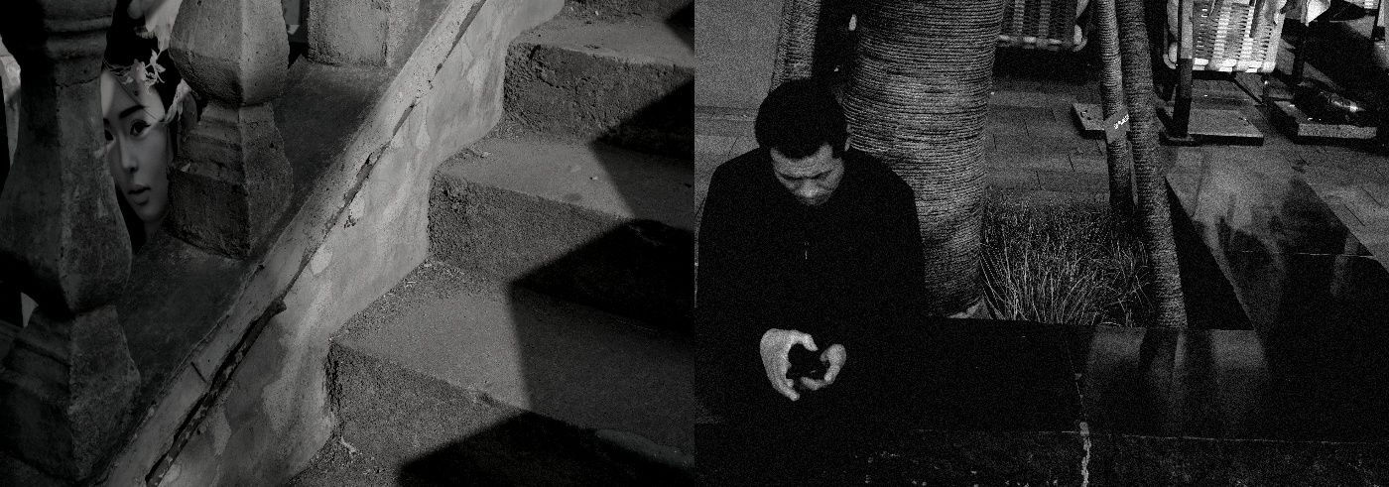

4/13

商场的角落，一个人低头专注于手中的手机，沉浸在虚拟的世界里。周围的环境与他无关，他仿佛与外界隔绝开来，在自己的小世界 里寻找着慰藉。这反映了现代社会中人们面对孤独时的逃避心态，通过电子设备来填补内心的空虚，却不知这种逃避只会让孤独感愈发强 烈，如同陷入一个无形的漩涡，越陷越深。

交谈的两人，在光影的映衬下，身影显得有些模糊。他们的交流看似亲密，却或许只是表面的寒暄。在孤独的笼罩下，人与人之间的 沟通变得如此艰难，即使面对面，也可能无法真正走进对方的内心世界。这种孤独是深层次的，是心灵之间的隔阂，难以跨越。 咖啡馆里，独自使用笔记本电脑的人，周围是空荡荡的桌椅。阳光透过窗户洒在他的身上，却无法驱散他内心的孤独。在这个本应充 满交流与互动的场所，他却选择独自沉浸在自己的世界里，与外界隔绝。这象征着现代社会中人们在追求个人空间与自由的同时，也陷入 了更深的孤独之中。

如同一个个孤独的音符，在黑白的世界里奏响了一曲关于遗忘与孤独的乐章。它们让我深刻地意识到，在这个繁华的世界里，孤独无 处不在，而遗忘则是孤独的孪生兄弟。我们每个人都在孤独中寻找着自我，在遗忘中回忆着过去，在这黑白交织的时光里，书写着属于自 己的孤独篇章。

5/13

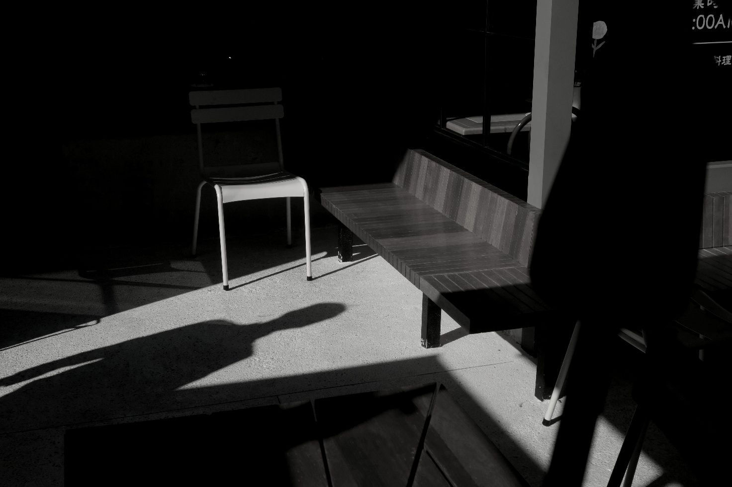

6/13

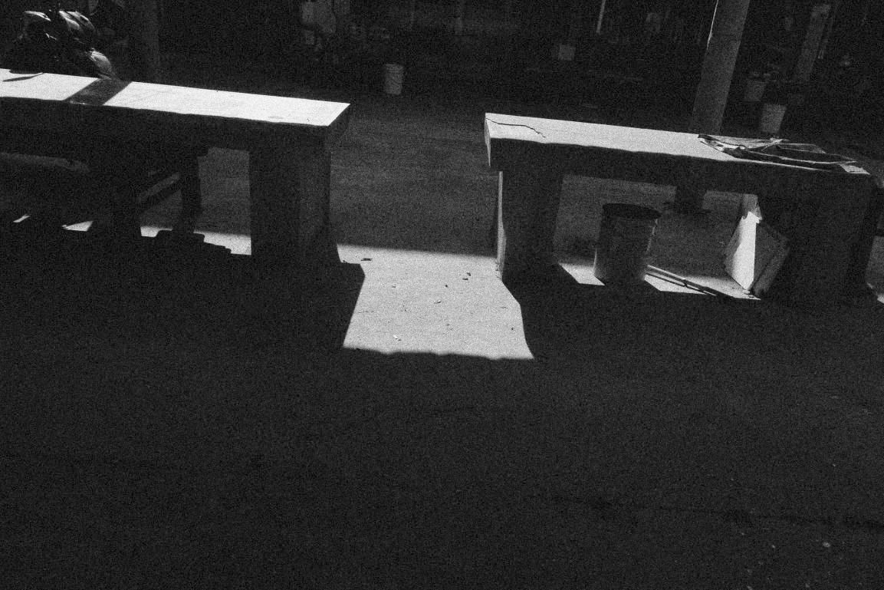

7/13

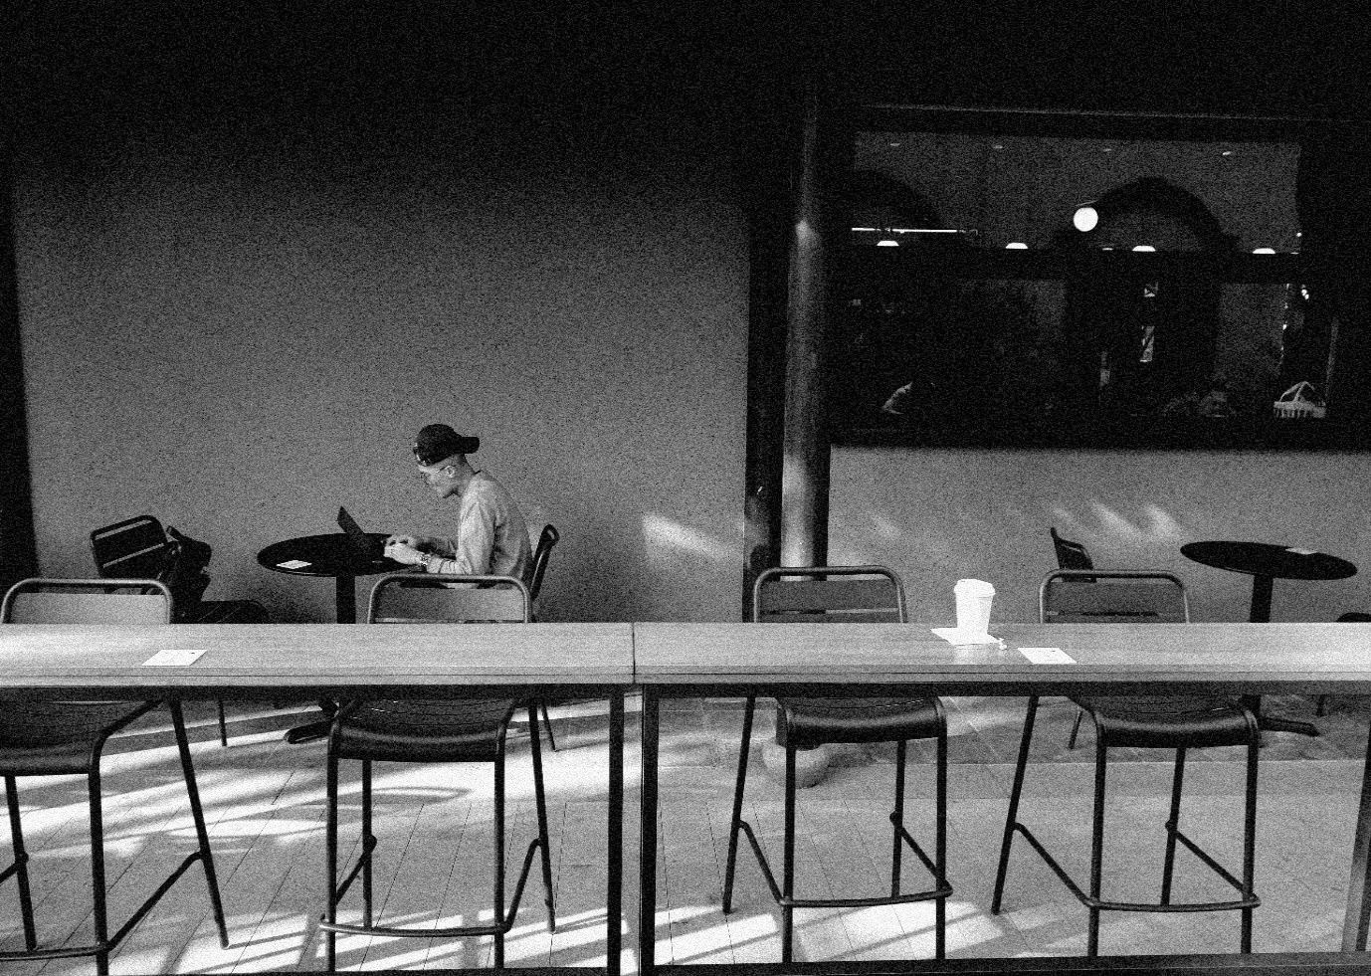

8/13



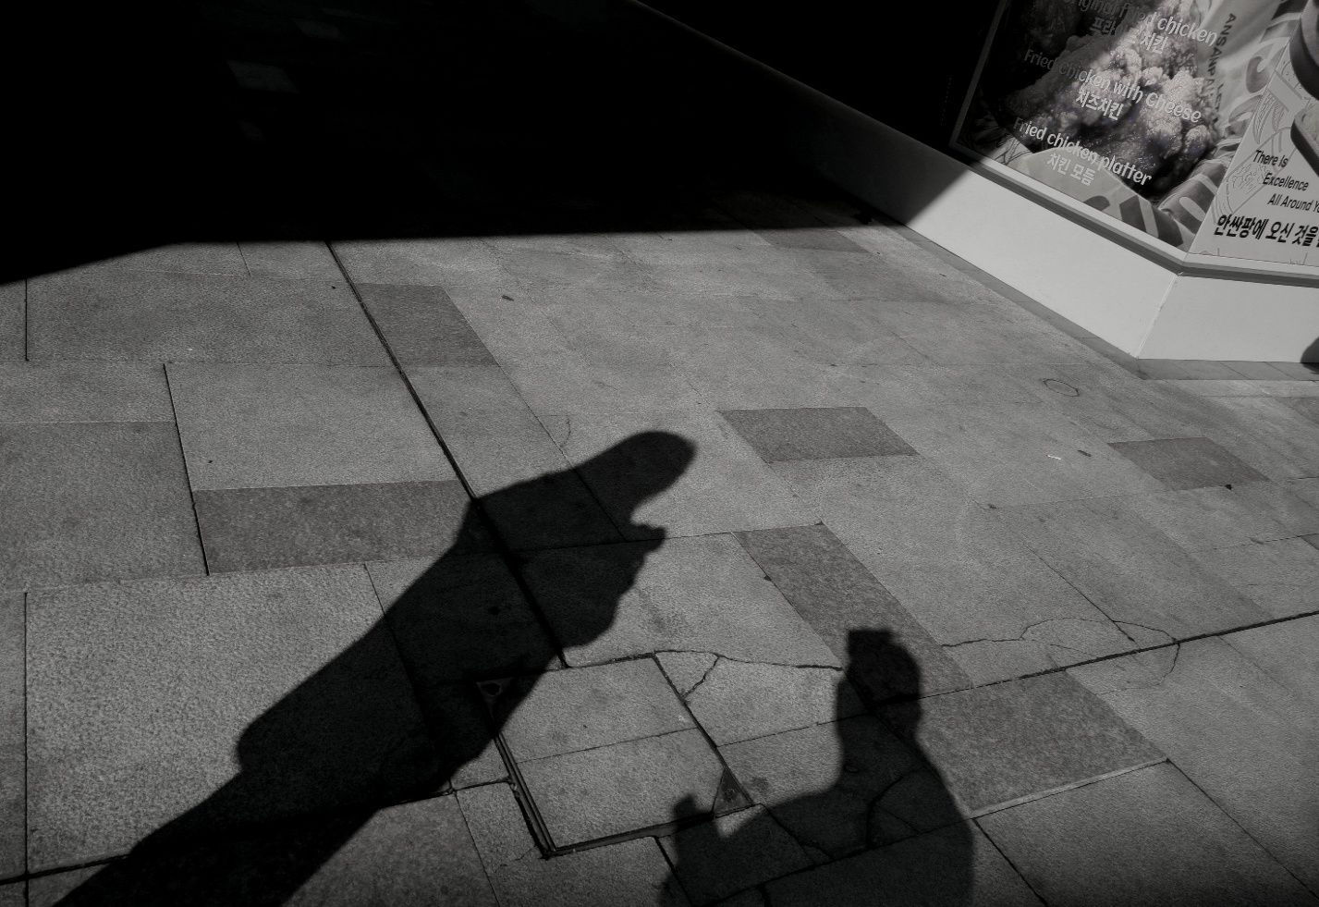

9/13

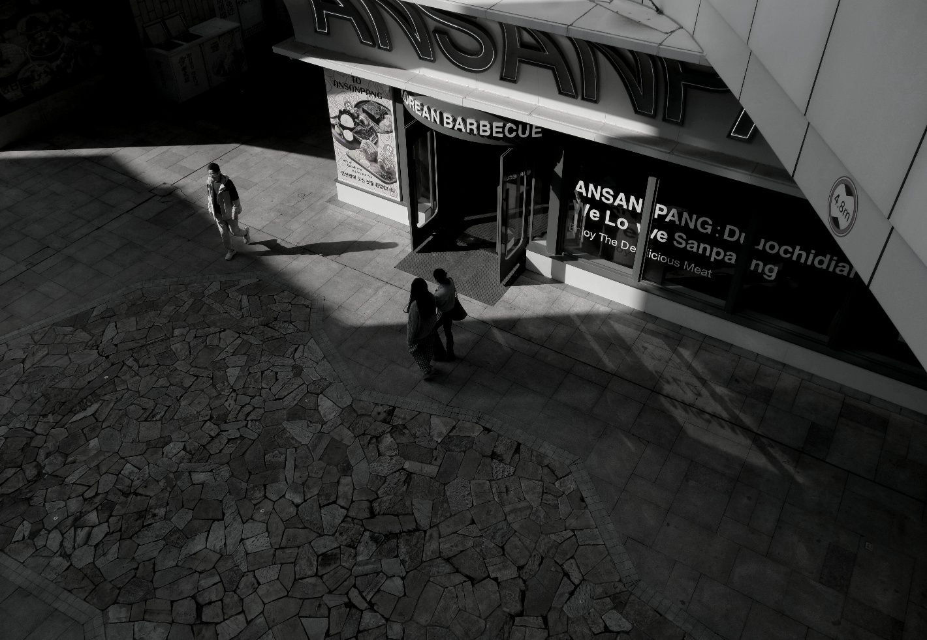

10/13

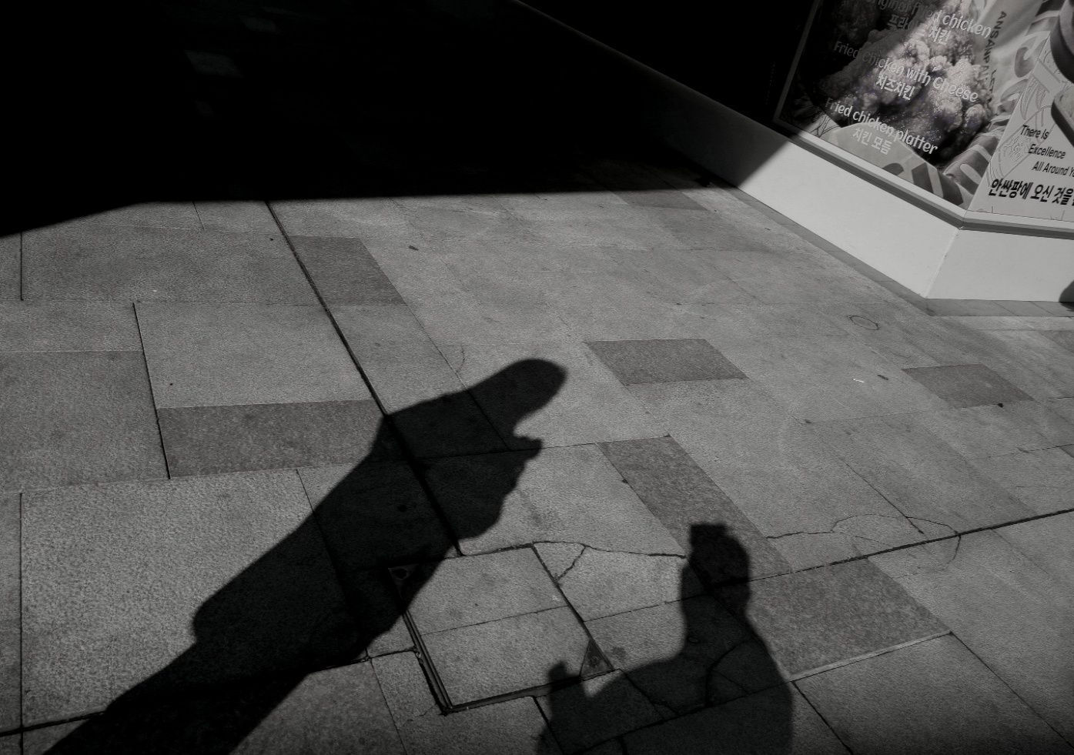

11/13



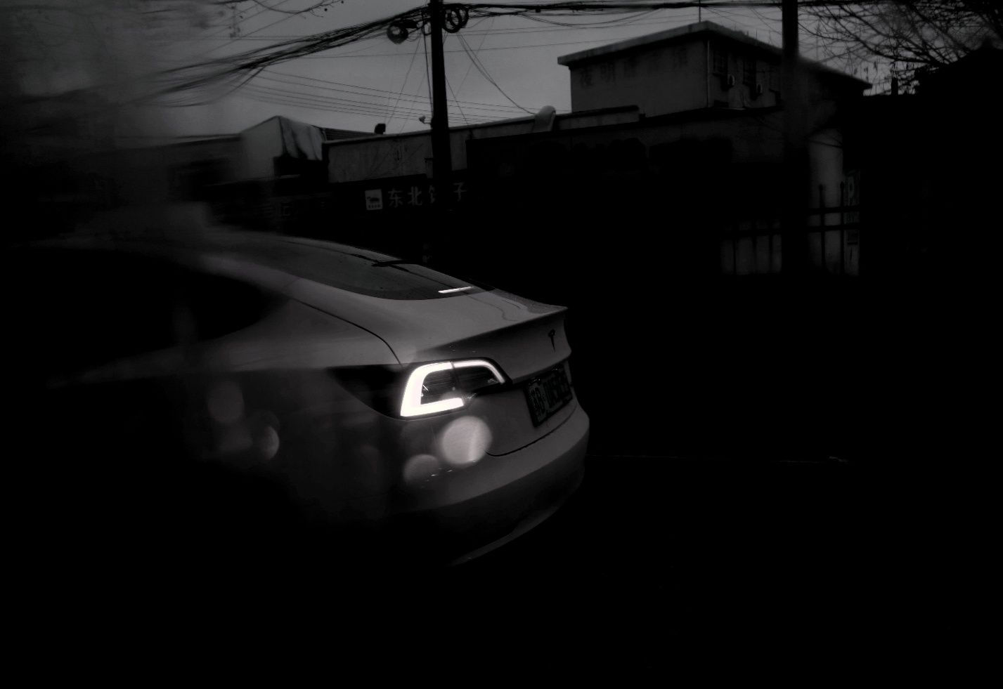

12/13

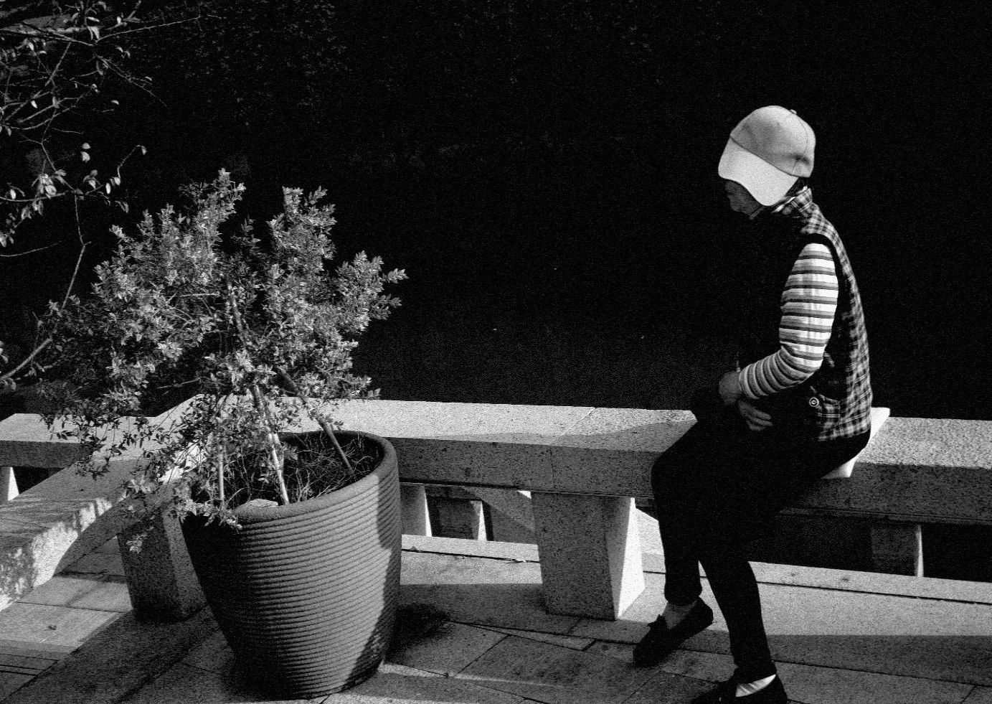

13/13